# Lire l'abscisse décimale d'un point

Sur chaque demi-droite graduée ci-dessous, identifie et note les abscisses des points A, B et C.

## Exercices

Exercice 1 :

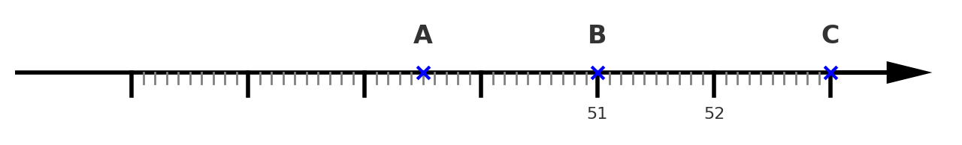

Exercice 2 :

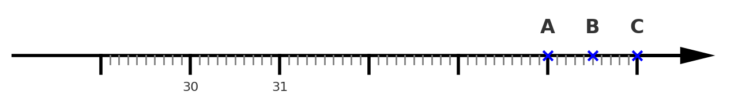

Exercice 3 :

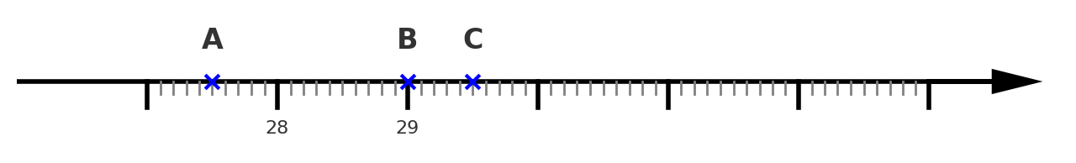

Exercice 4 :

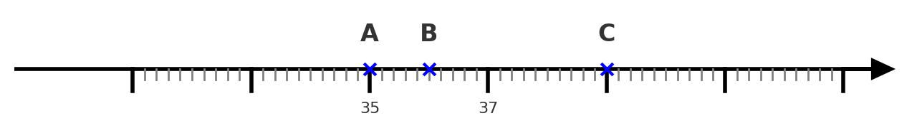

Exercice 5 :

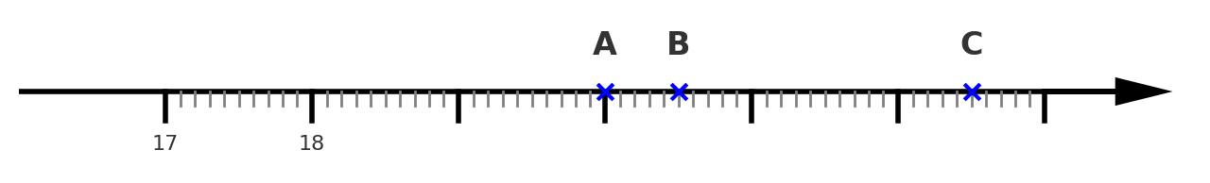

Exercice 6 :

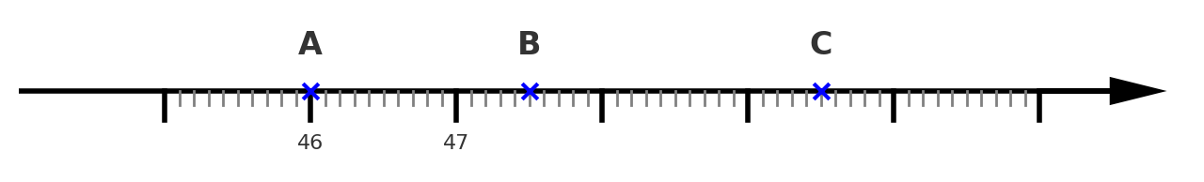

Exercice 7 :

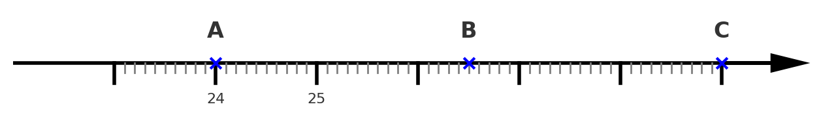

Exercice 8 :

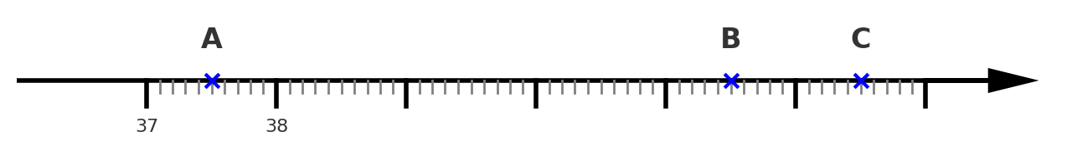

Exercice 9 :

